Toute l’eau de la terre

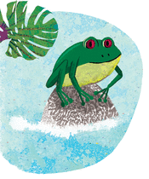
Une grenouille vivait au bord d'un trou rempli d'eau, près d'un ruisseau. C'était une petite grenouille verte, discrète, ordinaire. Elle avait envie de devenir extraordinaire et réfléchissait au moyen de se faire remarquer. À force d'y penser, elle eut une idée. Elle se mit à boire l'eau de son trou, à boire, à boire…, et elle la but jusqu'à la dernière goutte ! Et elle commença à grossir. Ensuite elle se mit à boire l'eau du ruisseau, à boire, à boire…, et elle la but jusqu'à la dernière goutte ! Et elle grossissait de plus en plus. En suivant le lit du ruisseau, elle arriva à la rivière, et elle se mit à boire l'eau de la rivière, à boire, à boire…, et elle la but jusqu'à la dernière goutte ! Et comme la rivière se jetait dans le fleuve, elle alla près du fleuve, et elle se mit à boire l'eau du fleuve, à boire, à boire…, et elle la but jusqu'à la dernière goutte !
Et la grenouille gonflait, gonflait !
Comme le fleuve se jetait dans la mer, la grenouille alla jusqu'au bord de la mer, et elle se mit à boire l'eau de la mer, à boire, à boire…, et elle la but jusqu'à la dernière goutte qui était la dernière goutte d'eau de toute la terre. Son ventre, ses pattes, sa tête étaient gorgés d'eau, et même ses yeux, qui devinrent tout globuleux. La petite grenouille était maintenant extraordinaire, gigantesque ; sa tête touchait le ciel !
Les plantes avaient soif, les animaux avaient soif, et les hommes aussi avaient terriblement soif. Alors tous se réunirent pour chercher un moyen de récupérer l'eau de la terre.
« Il faut qu'elle ouvre sa large bouche afin que l'eau rejaillisse sur la terre.
– Si on la fait rire, dit quelqu'un, elle ouvrira la bouche, et l'eau débordera.
– Bonne idée » dirent les autres.
Ils préparèrent alors une grande fête, et les animaux les plus drôles vinrent du monde entier. Les hommes firent les clowns, racontèrent des histoires drôles. En les regardant, les animaux oublièrent qu'ils avaient soif, les enfants aussi. Mais la grenouille ne riait pas, ne souriait même pas. Elle restait impassible, immobile. Les singes firent des acrobaties, des grimaces, dansèrent, firent les pitres. Mais la grenouille ne bougeait pas, ne riait pas, ne faisait même pas l'esquisse d'un sourire.
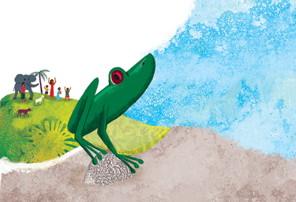
Tous étaient épuisés, assoiffés, quand arriva une petite créature insignifiante, un petit ver de terre, qui s'approcha de la grenouille. Il se mit à se tortiller, à onduler. La grenouille le regarda étonnée. Le petit ver se démena autant qu'il put. Il fit une minuscule grimace, et… la grenouille éclata de rire, un rire énorme qui fit trembler tout son corps ! Elle ne pouvait plus s'arrêter de rire, et les eaux débordèrent de sa bouche grande ouverte. L'eau se répandit sur toute la terre, et la grenouille rapetissa, rapetissa.
La vie put recommencer, et la grenouille reprit sa taille de grenouille ordinaire. Elle garda juste ses gros yeux globuleux, en souvenir de cette aventure.

